PT. Salam Pacific Indonesia Lines

Nomor Dokumen | IK-SPIL-YO-15-03
Tanggal Berlaku | 27 Juni 2023
Revisi | 04
Halaman | 1 dari 8

Sistem Manajemen Mutu ISO 9001:2015

Instruksi Kerja
STACKING KONTAINER MUATAN DG
PENGESAHAN DOKUMEN
Uraian | Dibuat | Disetujui
Jabatan | Yard Operation Manager | Operation General Manager
Tanda Tangan | 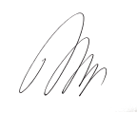 | 
Nama | Susilo Nugroho | Agus Prabowo
Tanggal | 23 Juni 2023 | 26 Juni 2023

DISTRIBUSI DOKUMEN
Status Dokumen | Penerima Dokumen
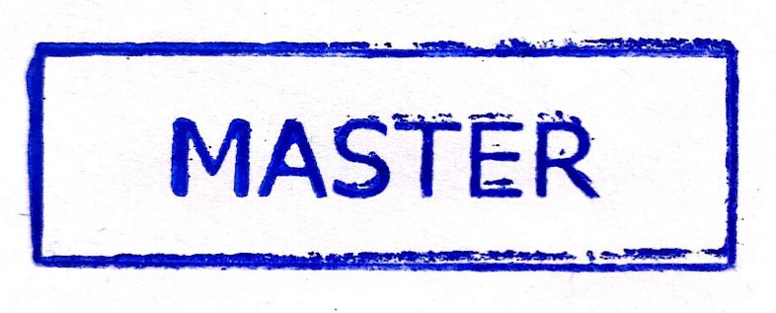  Stempel: | Jabatan
 | Nama dan Tanda Tangan

KRONOLOGI DOKUMEN
Tanggal | Revisi ke | Keterangan  (Tuliskan sub-bab & perihal yang diubah serta alasan perubahan)
15 Desember 2018 | 01 | Revisi pada lembar pengesahan
05 Februari 2020 | 02 | Perubahan pada lembar pengesahan
11 Mei 2022 | 03 | - Perubahan pada penempatan intruksei kerja IK-SPIL-YO-02-02 menjadi IK-SPIL-YO-15-03  - Peruabahan judul dokumen
14 Maret 2023 | 04 | - Perubahan pada PIC Pengesahan bagaian Yard Operations Manager dan Operations General Manager

No | LANGKAH-LANGKAH | KETERANGAN
1. UMUM
1.1 | Barang Berbahaya (Dangerous Goods) adalah bahan padat, cair atau gas yang dapat membahayakan orang, organisme hidup lainnya, barang milik, atau lingkungan. Barang berbahaya dapat berupa bahan radioactive,Bahan mudah terbakar, peledak, beracun, korosive,Biohazardous, suatu oxidizer, asphyxiant, pathogen, Penyebab alergi, atau mungkin mempunyai karakteristik Lain yang menjadi berbahaya pada kondisi tertentu
1.2 | Material Safety Data Sheet (MSDS) adalah dokumen yang memuat informasi mengenai uraian umum bahan, sifat fisik dan kimiawi, cara penggunaan, penyimpanan dan pengelolaan bahan buangan.
1.3 | DG Declaration adalah dokumen berisi pernyataan jenis dan kelas barang berbahaya serta menyatakan DG telah di inspeksi dan aman untuk dimuat.
1.4 | 9 Class Dangerous Goods :  Class 1  - class 1.1: Bahan dan barang yang dapat meledak dengan akibat massa ledakan yang menimbulkan kerusakan Contoh: Ammonium nitrate,peluru, bom dll.  - class 1.2: Bahan dan barang dapat meledak tanpa menjadi pecahan massa ledakan Contoh: rocket.  - class 1.3: Bahan dan barang yang dapat meledak dengan menimbulkan nyala api tidak ada efek dari ledakan Contoh: mesiu.  - class 1.4: Bahan dan barang yang ledakannya tidak menimbulkan resiko yang berarti  - class 1.5: Barang yang kurang sensitif tapi dapat menimbulkan bahaya ledakan.  - class 1.6: Barang yang sangat tidak sensitif dan tidak mengandung bahaya ledakan.  Class 2  - Class 2.1: Gas mudah menyala (Flammable gases) Contoh : lighter refills, butane, liquefied petroleum gase (LPG)  - Class 2.2: Gas tidak mudah menyala, tidak beracun, flammable gases, non toxic gases Contoh : some refrigerant gases, neon, helium.  - Class 2.3: Gas beracun (Toxic gases) Contoh : Sulphur dioxide, phosgene  Class 3  Class 3 : Cairan yang mudah menyala  Contoh : Bensin, Cat, minyak tanah, alkohol, turpentine.  Class 4  - Class 4.1: Bahan yang mudah menyala (Flammable Solids) Contoh : Belerang, korek api.  - Class 4.2: Bahan yang bisa terbakar mendadak / spontan (Substances liable to spontaneous combustion) Contoh : Karbon, kain perca, plastik, karung goni, kopra.  - Class 4.3: Bahan-bahan organik peroksid (Organic peroxides) Beberapa komoditi dalam kelas ini harus dijaga suhunya. Biasanya diangkut dengan didinginkan. Untuk pemuatannya jauhkan dari sumber panas  Class 5  - Class 5.1 Zat-zat di kelas 5.1 tidak dapat terbakar dengan sendirinya, namun mampu menghasilkan sejumlah besar oksigen apabila terkena api, memperbesar dan membuat api bertahan lama.  - Class 5.2 Zat-zat di kelas 5.2 merupakan peroksida- peroksida – zat-zat yang tidak stabil yang dapat membusuk / terurai dengan cepat.  Class 6  - class 6.1: Zat-zat yang beracun atau dapat menimbulkan racun (Toxic substances) Contoh : cyanides, mercuries, nicotine, pestiside, Lodine, Tear Gas Subtances dll Setelah dibongkar lakukan inspeksi dan dibersihkan. Pemuatannya jauhkan dari sumber panas.  - class 6.2: Zat-zat yang menimbulkan insfeksi / menular (Infectious substances)  Class 7  Class 7 : Zat-zat radio aktif (Radioactives material)  Jenis bahaya dari kelas ini adalah radiasi dari radio aktif.  Contoh : Abu nuklir.  Class 8  Class 8 : Zat-zat korosif (Corrosives substances) Komoditi yang masuk kelas ini bisa dalam bentuk padat maupun cair. Benda-benda korosif ini ada yang mengeluarkan gas / uap yang menggigit bahkan beracun sehingga apabila tercium oleh manusia atau binatang bisa pingsan bahkan bisa sampai menyebabkan kematian.  Contoh : Asam sulfat, Soda api (Caustic soda), Battery basah, Sulphuric acid.  Class 9  Class 9 : Zat-zat yang menurut pengalaman diketahui memiliki sifat bisa menunjukkan sifat-sifat yang berbahaya.  Contoh : Battery lithium, Solid CO2 (Dry Ice)
1.5 | Away From : Jauhkan
1.6 | Separated from : Pisahkan
1.7 | Separated by a complete compartment or hold from : Pisahkan dengan batas ruangan
2. TEKNIS PENERIMAAN KONTAINER MUATAN DG DI GATE-IN
2.1 | Setelah kontainer berisi muatan Barang berbahaya (DG) sampai di Gate In, security melakukan permintaan kelengkapan muatan B3 meliputi :  - Surat Jalan Container (SJC)  - copy Dangerous Goods Declaration  - copy Material Safety Data Sheet (MSDS)
2.2 | Security melakukan kroscek fisik muatan barang berbahaya sesuai DG Declaration meliputi :  - Class Barang Berbahaya  - Nama Pengirim  - Pelabuhan Tujuan  - Nama Kapal Pengangkut  Note : untuk kontainer berisi muatan B3 Class 1 & 7 tidak boleh di stack di CY
2.3 | Check Placard/ plakat/ sticker Barang berbahaya yang menempel di panel & Pintu petikemas, cocokan Sticker DG dengan class DG yang tertulis di Dangerous Good Declaration (label muatan barang berbahaya : Lampiran 1)  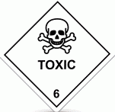  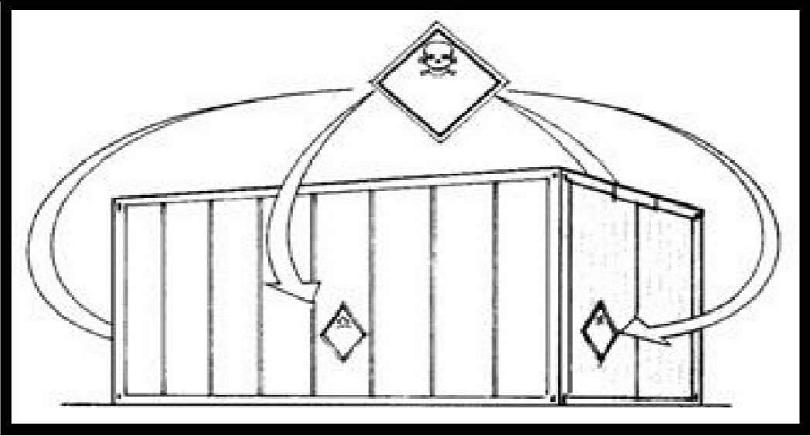
2.4 | Security melakukan Pemeriksaan fiisik kontainer bermuatan B3 dengan teliti & pastikan posisi pintu kontainer harus menghadap keluar, jika ditemukan ketidaksesuaian atau bau yang diakibatkan kebocoran jangan diarahkan masuk ke CY terlebih dahulu, segera laporkan kepada Kepala Depo untuk segera dikoordinasikan dengan tim HSE.
2.5 | Berdasarkan Seregration / pemisahan barang berbahaya (lampiran 3) maka tetapkan lokasi stacking sebagai berikut:  - Jika Seregration menetapkan Segregate at Least 3 s/d 5 M, maka petikemas bisa distacking dalam satu slot di row 02 &stacking selanjutnya di row 06  - Jika Seregration menetapkan “Ok to Store together” maka petikemas bisa distack dalam 1 Row  - Jika Seregration menetapkan “ isolate” maka Petikemas B3 tidak boleh distack dalam 1 slot tetapi distacking dipisahkan di lokasi Blok A Slot 02
2.6 | Setelah lokasi stacking ditetapkan oleh gate operator security megarahkan sopir yang mengangkut kontainer muatan DG ke Blok A Slot 01 atau 02
2.7 | Stackman instruksikan kepada Operator RTG untuk me-lift Off Petikemas DG dengan hati hati, hindari benturan atau pengereman mendadak yang berisiko posisi stuffing B3 di dalam Petikemas berubah.
2.8 | Petikemas DG yang sudah di stacking di CY,oleh Petugas Stackman dikoordinasikan dengan Petugas Security yang berjaga di CY untuk dilakukan pemantauan dan pemeriksaan secara berkala.
2.9 | Oleh Petugas Security Area Stacking DG di beri cone dengan police line untuk memastikan tidak ada sumber api diarea sekitar. Secara berkala berkala setiap 4 jam harus dilakukan pemantauan jika diketahui ada permasalah segera laporkan ke Kepala Depo.
2.10 | Petikemas pada saat dikirim ke dermaga untuk dimuat ke atas kapal, oleh Petugas Stackman disampaikan ke driver Head Truck jika Petikemas yang diangkut barang DG, sehingga driver dipastikan lebih hati hati untuk menghindari benturan atau gesekan pada saat meng-haulage
3. TEKNIS PENERIMAAN KONTAINER DG EX-BONGKARAN
3.1 | Sebelum Kontainer B3 Ex-Bongkaran dibongkar untuk di Stack via CY, Petugas Stackman berkoordinasi dengan Petugas Foreman Kapal untuk teknis haulage dari dermaga s/d Lifting di CY, untuk pemeriksaan sesuai Instruksi Kerja Point 2.1 s/d 2.10
3.2 | Jika kondisi memungkinkan, maka oleh Kepala Depo Stacking Petikemas B3 dihindari dan diarahkan untuk bongkar Truck Lossing (TL)
4 TANGGUNG JAWAB
4.1 | Yard Operation Supervisor / Kepala Depo  - Menyediakan sumber daya memadai untuk memastikan standar ini terlaksana di area tanggung jawabnya.  - Memastikan setiap langkah dalam standar ini terlaksana dan tujuannya dikomunikasikan, dipahami, dan diikuti dengan baik di area tanggung jawabnya.
4.2 | Yard Operation Admin  - Memastikan nomor kontainer yang yang berisi muatan DG dan memberi remark pada LLP.  - Memastikan nomor-nomor kontainer berisi muatan DG terdata lengkap.
4.3 | Gate Operator  - Mengecek SJC terkait muatan DG.  - Mengarsipkan Copy MSDS dan DG Declaration  - Menginformasikan kepada Stackman terkait muatan DG.
4.4 | Stackman  - Stack kontainer berisi DG pada blok khusus yang telah ditentukan  - Stack kontainer berisi DG sesuai ketentuan perlakuan terhadap class DG  - Berkoordinasi dengan Foreman kapal saat pemuatan dan penerimaan bongkaran kontainer berisi DG
4.5 | Security  - Memastikan sticker DG tertempel pada 4 sisi kontainer (kanan, kiri, depan dan belakang)  - Collect SJC, MSDS dan DG Declaration dari driver dan pastikan ada keterangan DG pada kontainer berisi Barang Berbahaya.  - Memastikan sticker yang tertempel sesuai dengan class DG yang tertera pada DG Declaration

